Міністерство освіти і науки України Національний університет «Львівська політехніка»

Інститут комп’ютерних наук та інформаційних технологій Кафедра автоматизованих систем управління



## Звіт

до лабораторної роботи № 1

з дисципліни

Вебтехнології та розробка веб-застосувань

на тему:

«**HTML CSS та адаптивний веб дизайн»**

Виконав: студент ОІ-22

### Вовк Кирило

Прийняв: асистент каф. АСУ

Литвин А.А.

**Львів – 2025**

**Лабораторна робота №1:**

«HTML, CSS та адаптивний веб-дизайн»

Мета: Навчитись створювати адаптивні веб-сторінки, застосувуючи семантичний HTML, CSS та медіа-запити.

**Теоретичні відомості**

1. Вступ до HTML, CSS та адаптивного веб-дизайну Інтернет складається з мільйонів веб-сайтів, кожен з яких створений з використанням фундаментальних технологій, що визначають, як контент структурується, стилізується та відображається на різних пристроях. Трьома основними технологіями для розробки веб інтерфейсу є HTML (мова розмітки гіпертексту), CSS (каскадні таблиці стилів) і методи адаптивного веб-дизайну. • HTML - це основа веб-сторінок. Він структурує вміст за допомогою таких елементів, як заголовки, абзаци, зображення та посилання. Без HTML веб-сторінка не мала б осмисленої структури. • CSS покращує візуальну привабливість веб-сторінок, керуючи кольорами, шрифтами, інтервалами та розташуванням елементів. CSS забезпечує послідовну та естетично привабливу візуалізацію. • Адаптивний веб-дизайн (RWD) гарантує, що веб-сайт адаптується до різних розмірів екранів, від невеликих мобільних пристроїв до великих настільних моніторів. Він включає в себе такі методи, як медіа-запити, гнучкі сітки та адаптивні зображення. У сучасній веб-розробці HTML і CSS необхідні для створення зрозумілих користувачам, добре структурованих і візуально привабливих веб-сайтів. Адаптивний дизайн відіграє вирішальну роль у забезпеченні функціональності веб-сайтів на різних пристроях без необхідності створення окремих версій для десктопних і мобільних користувачів.

**Хід роботи**

**Варіант 9**

Веб-сайт платформи для організації волонтерських ініціатив

1. Розділи: "Доступні ініціативи", "Мої ініціативи", "Про нас". "Доступні ініціативи" містить список волонтерських проєктів із назвою, датою, місцем проведення, кількості волонтерів, яких потрібно залучити та коротким описом. "Мої ініціативи" відображає заходи, до яких користувач приєднався. "Про нас" містить інформацію про організацію та її місію.

2. Використати CSS Grid для відображення карток ініціатив на сторінці "Доступні ініціативи" з основною інформацією про кожен проєкт.

**Головна сторінка**

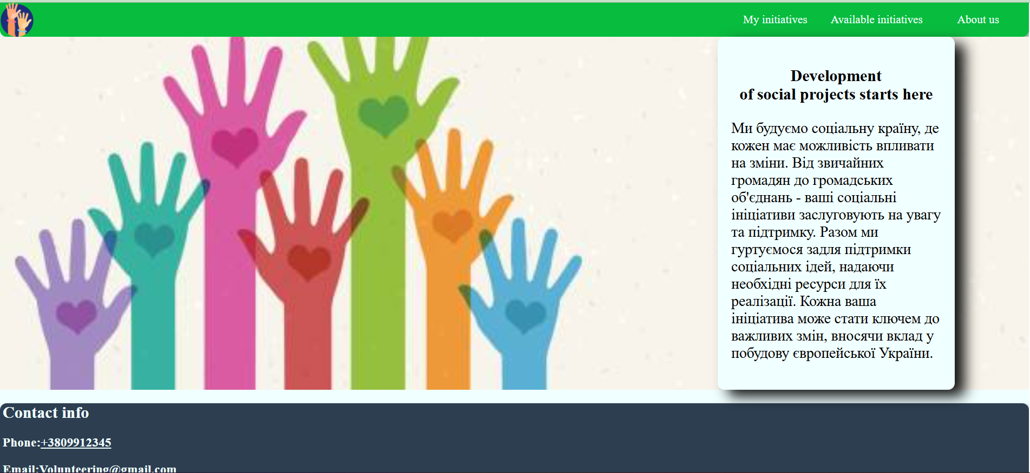

Сторінка «Мої ініціативи»

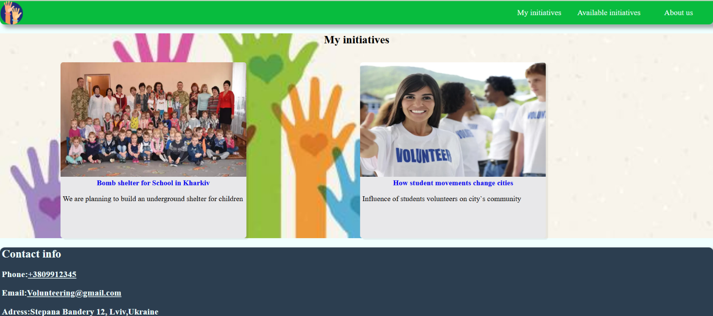

Сторінка «Доступні ініціативи»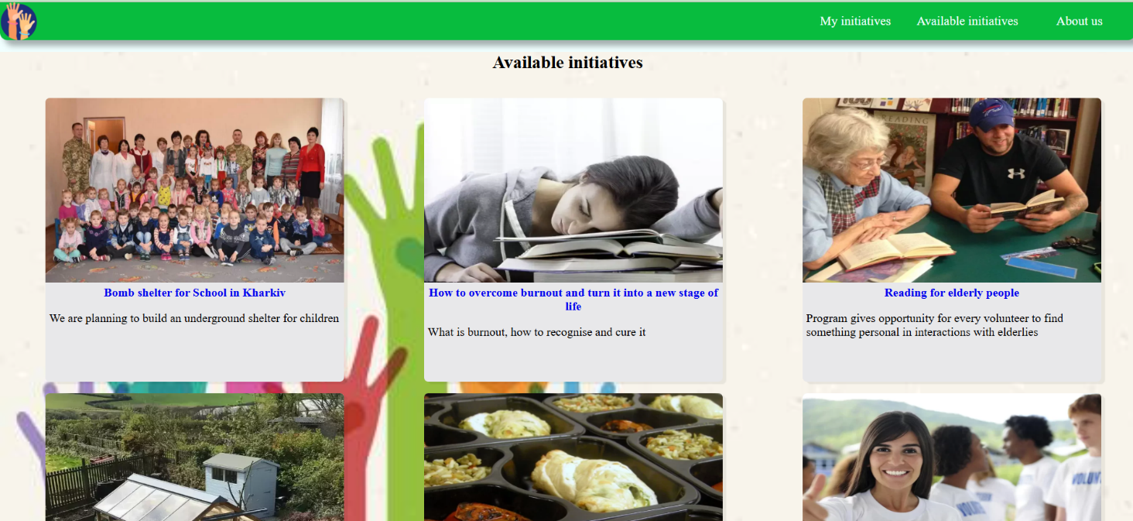

Сторінка «Про нас»

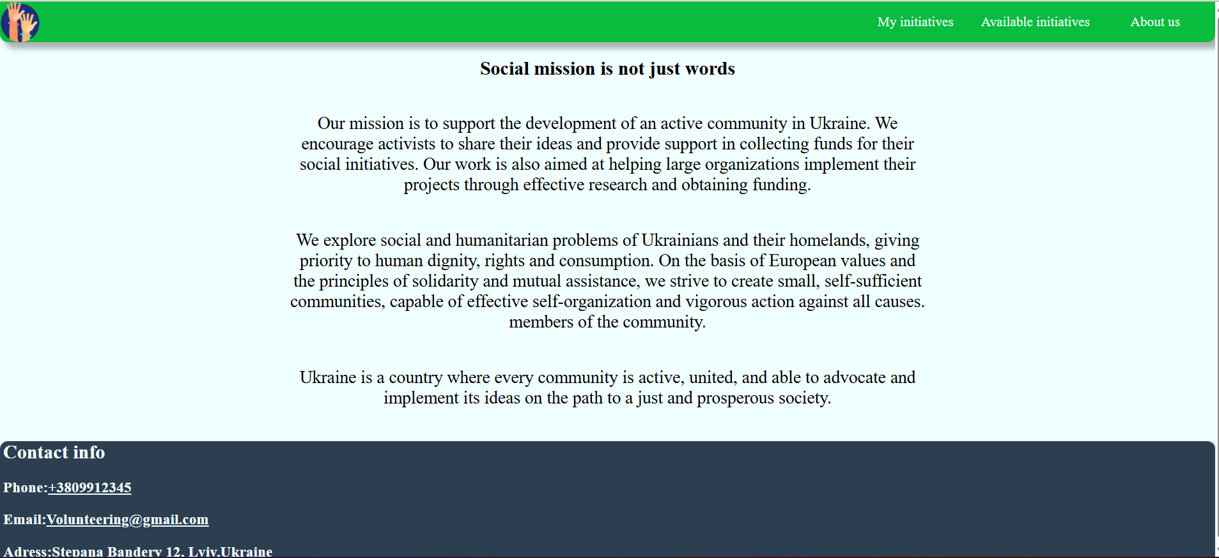

Код програми:

https://github.com/KVovk05/lab1Web

**Висновок**

У ході виконання лабораторної роботи навчився створювати адаптивні веб-сторінки, застосувуючи семантичний HTML, CSS та медіа-запити.